Świętujemy 1 urodziny naszej ekologicznej drukarni wielkoformatowej!
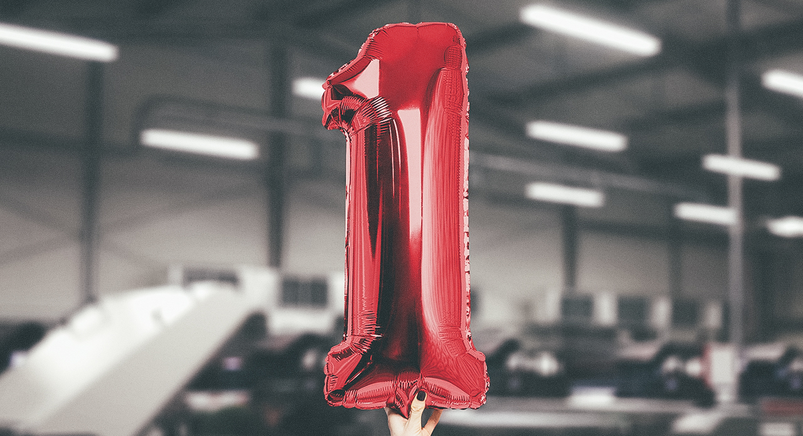
Rok temu naszą drukarnię opuściły pierwsze plakaty zakupione przez klientów! Co osiągnęliśmy od czasu wysłania tej pierwszej paczki?
- wprowadziliśmy do stałej produkcji ekologiczne plakaty wielkoformatowe, które są zamawiane do cyklicznych kampanii przez kilkudziesięciu klientów;
- rozkręciliśmy linię produkcyjną do 2 mln mkw. rocznie, co oznacza, że nawet duże nakłady jesteśmy w stanie wysyłać do klientów w ciągu 24h;
- osiągnęliśmy wysokie nasycenie kolorów przy zastosowaniu nietoksycznych tuszów wodnych;
- udowodniliśmy trwałość wydruków nawet powyżej 6 miesięcy ekspozycji w zmiennych warunkach pogodowych (deszcze, ostre słońce, niskie temperatury).
A ponadto:
- zminimalizowaliśmy standardową objętość odpadów drukarni cyfrowej o 70%;
- stworzyliśmy 12 stanowisk pracy.
A to nadal początek. Plany na 2021 rok są równie ambitne, ale o tym wkrótce…
Marta Pustuła
Marketing Manager
RECEVENT Sp. z o.o.

